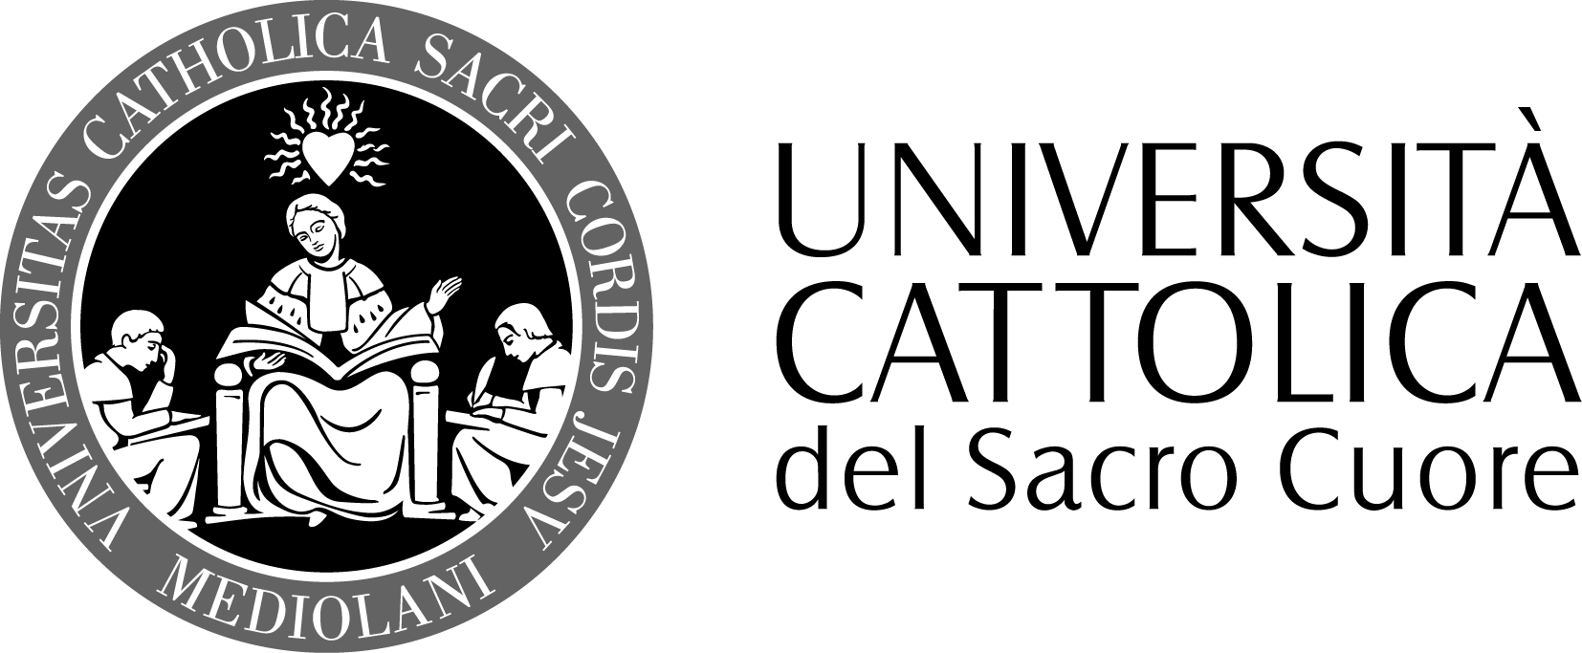

FACOLTA’ DI SCIENZE DELLA FORMAZIONE
DOTTORATO IN PEDAGOGIA EDUCATION

Valentina Chierichetti

Tutor: Simonetta Polenghi

L’istruzione secondaria classica nella Milano della Restaurazione. Professori, studenti e discipline.

La tesi ricostruisce il passato di prestigiosi istituti scolastici milanesi inquadrandoli nella storia socio - culturale e pedagogica del tempo. Sono oggetto di studio i ginnasi di Brera, di Sant’Alessandro, di Santa Marta e i licei di Porta Nuova e di Sant’Alessandro. Il lavoro svolge un approfondimento sulla didattica applicata negli istituti, illustrando i programmi e i libri di testo in uso durante l’età della Restaurazione. La ricerca, inoltre, ricostruendo le carriere, traccia il profilo del corpo docente, e attraverso i registri scolastici analizza l’estrazione sociale, la provenienza geografica, l’età, la condotta e i risultati degli studenti.

